河南开封科技传媒学院成绩录入指南

一、登录方法
1、在浏览器网页地址栏输入教务网址msjw.humc.edu.cn，回车进入登录界面，初始密码为工号，首次进入系统需修改密码(注：必须包含数字、字母、特殊字符且密码长度≥7位)
修改密码后需重新登录系统(注：密码若输入错误十次账号自动锁定，24小时后自动解锁)
浏览器推荐使用谷歌浏览器（Google Chrome）或火狐浏览器（Firefox）
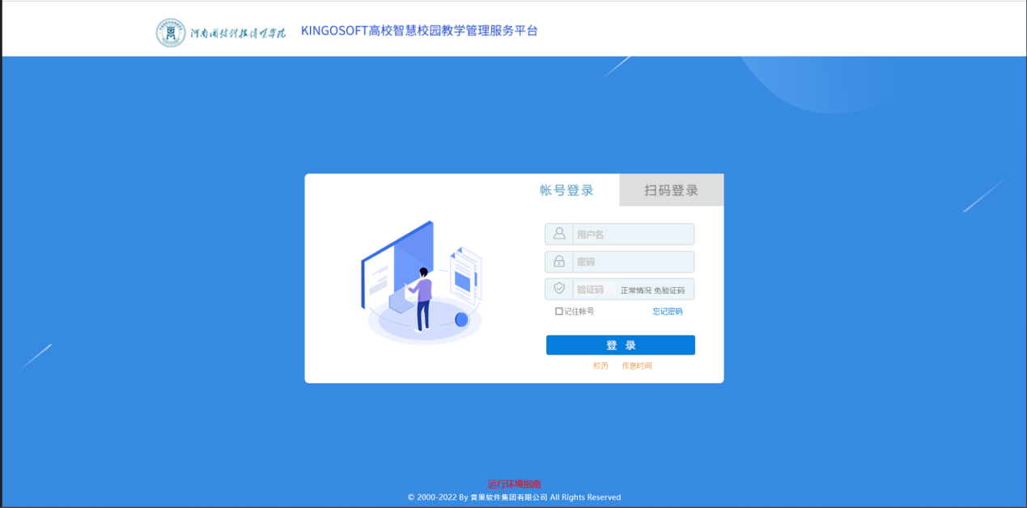
2、登录系统后初始界面显示首页菜单页面
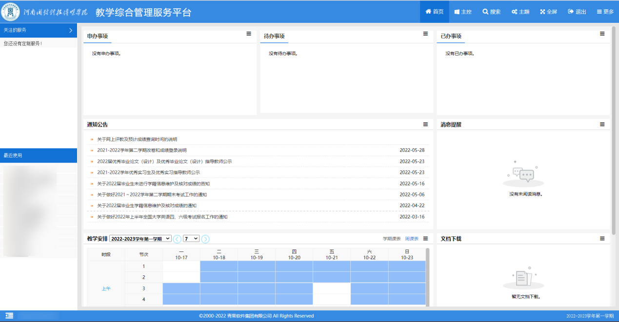

二、成绩录入
1、点击“主控”图标进入“主控”模块界面，该主控界面详细显示个人信息、教学任务、教学安排等操作模块
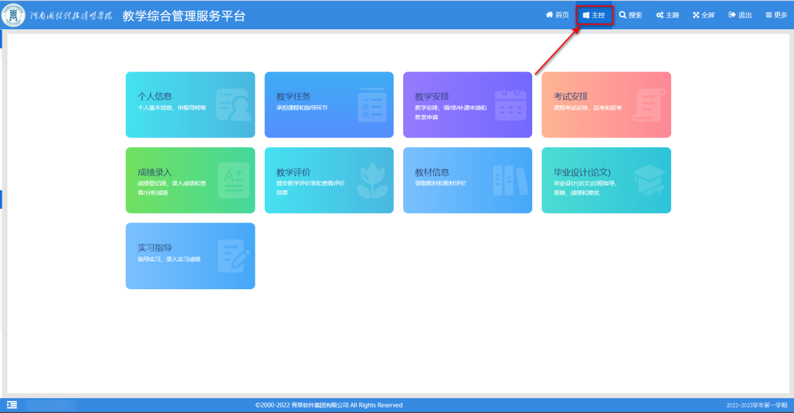
点击成绩录入进入该界面可进行打印点名册、成绩登记册、成绩录入等
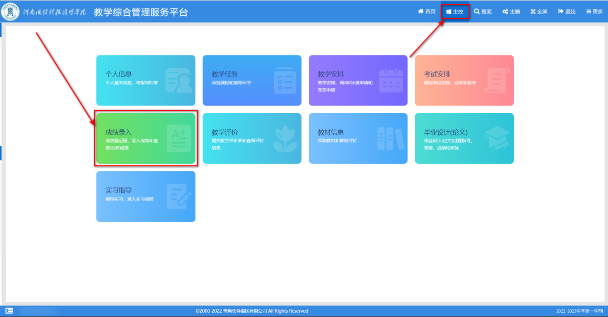
在综合成绩构成实践区段内进行设置成绩构成
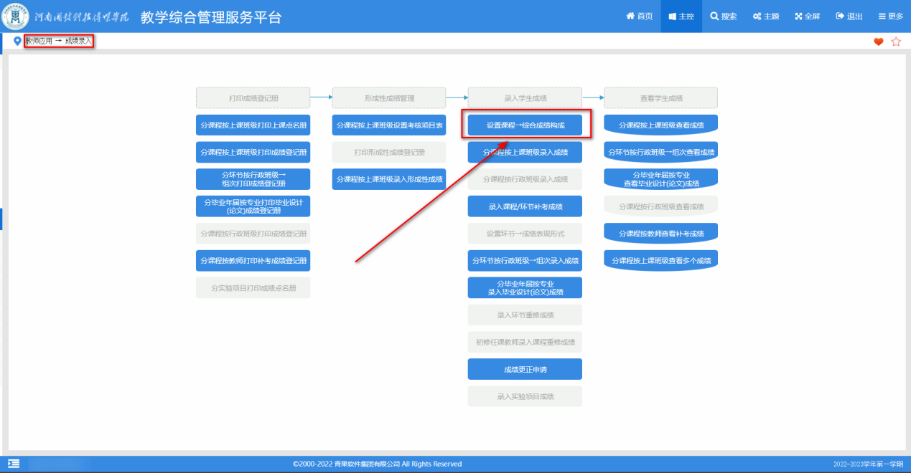
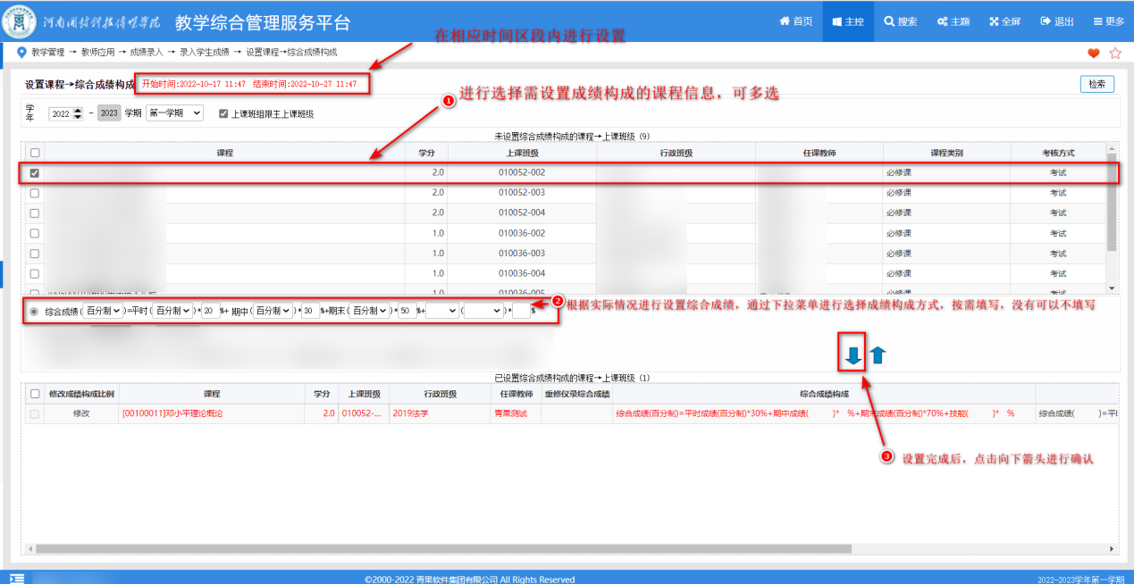
注意：上图中的综合成绩构成情况仅为演示，请根据您的实际情况来设置。
例如，某门课程的成绩构成如下：满分 100 分，其中平时成绩占 30%，期末考试成绩 占 70%，则综合成绩构成设置为：
此例中没有“期中”和其它成绩，故“期中”后面的 2 个输入框不要设置，最后的 3 个输入框也不要设置，保留为空即可。
4、成绩构成设置完成后选择分课程按上课班级录入成绩
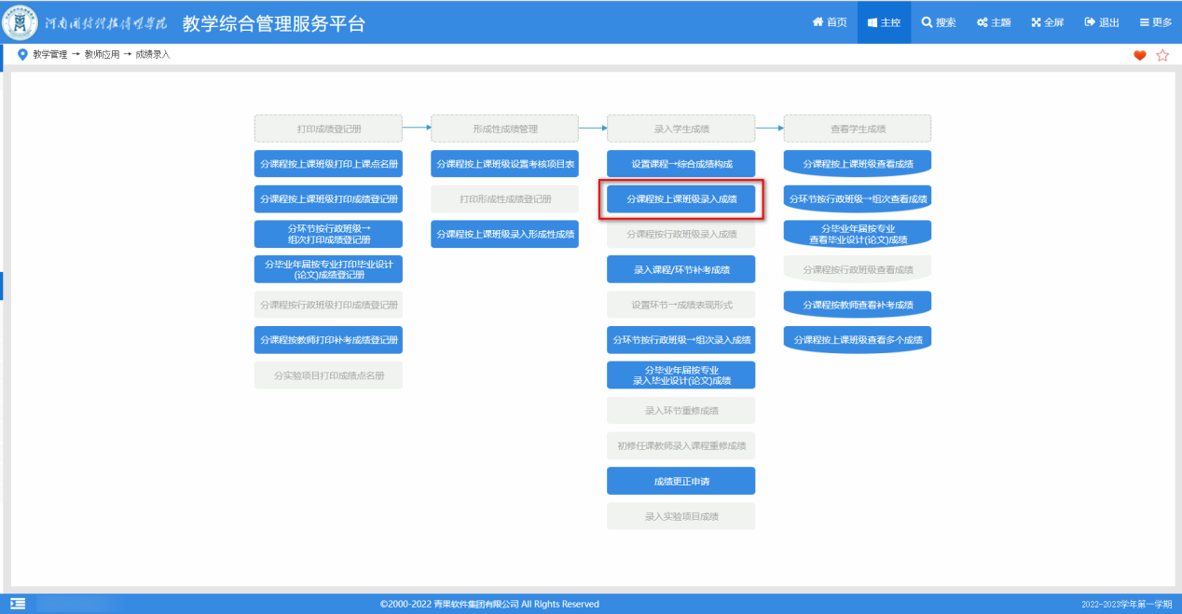
5、进行分课程按上课班级录入成绩后，先进行选择相对应的学年学期，选择想要录入成绩的上课班级后的录入按钮，在弹出页面中进行成绩输入，其中查看录入时间是查看开放录入时相应时间区段。
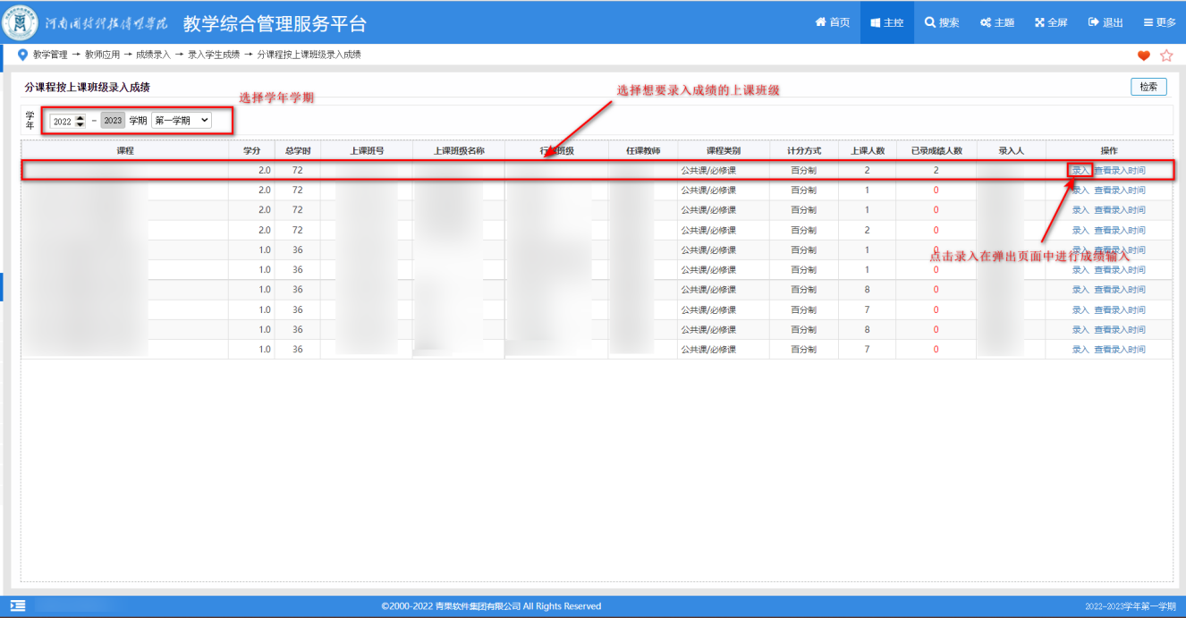
6、在弹出的页面中进行逐个输入成绩，并点击保存
注意：
成绩必须是百分制。例如考生平时成绩是 27 分，占比例 30%，要转换成百分制 90 分再录入系统；
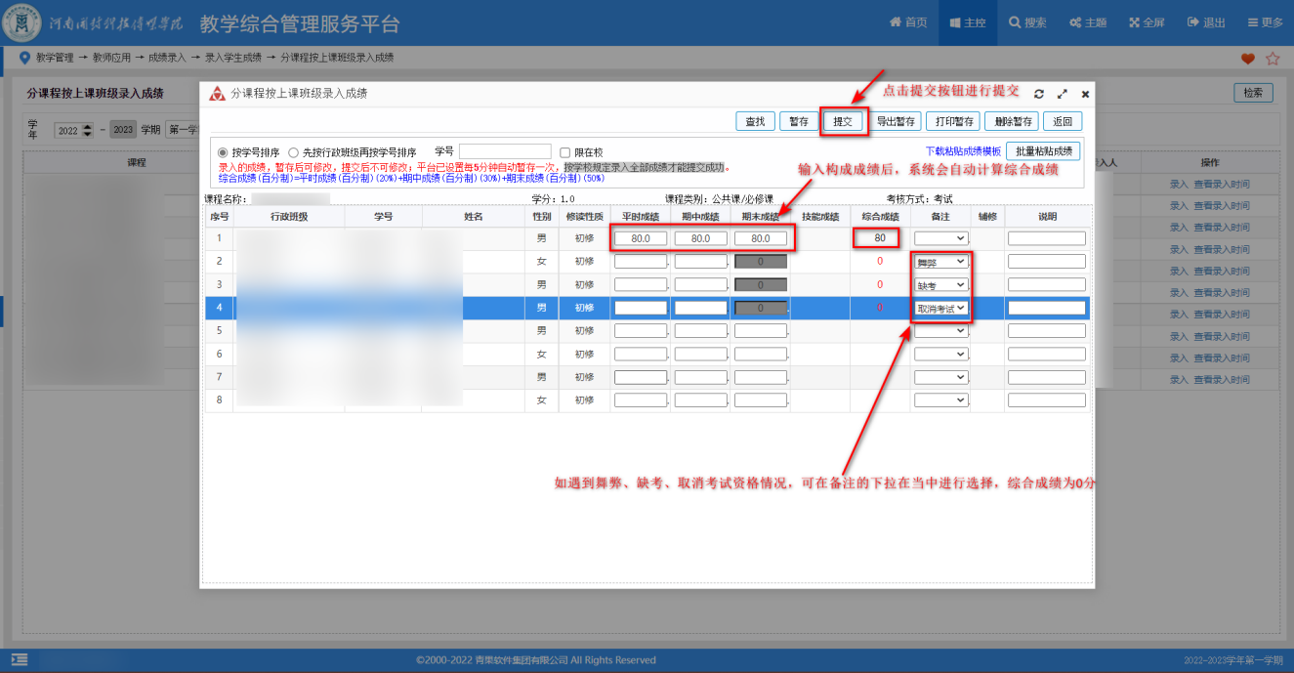

三、打印原始成绩
1、选择进入分课程按上课班级查看成绩
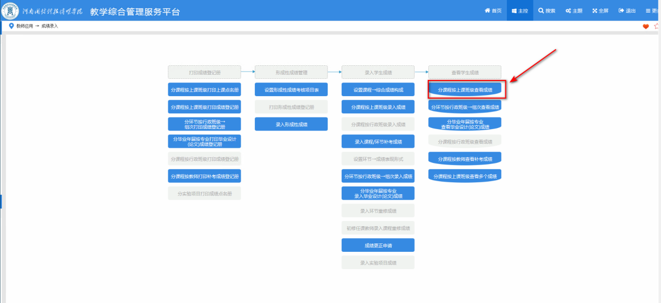
2、选择相应的学年学期后点击检索进行查看上课班级，点击上课班级成绩下的原始进行查看已录入的原始成绩
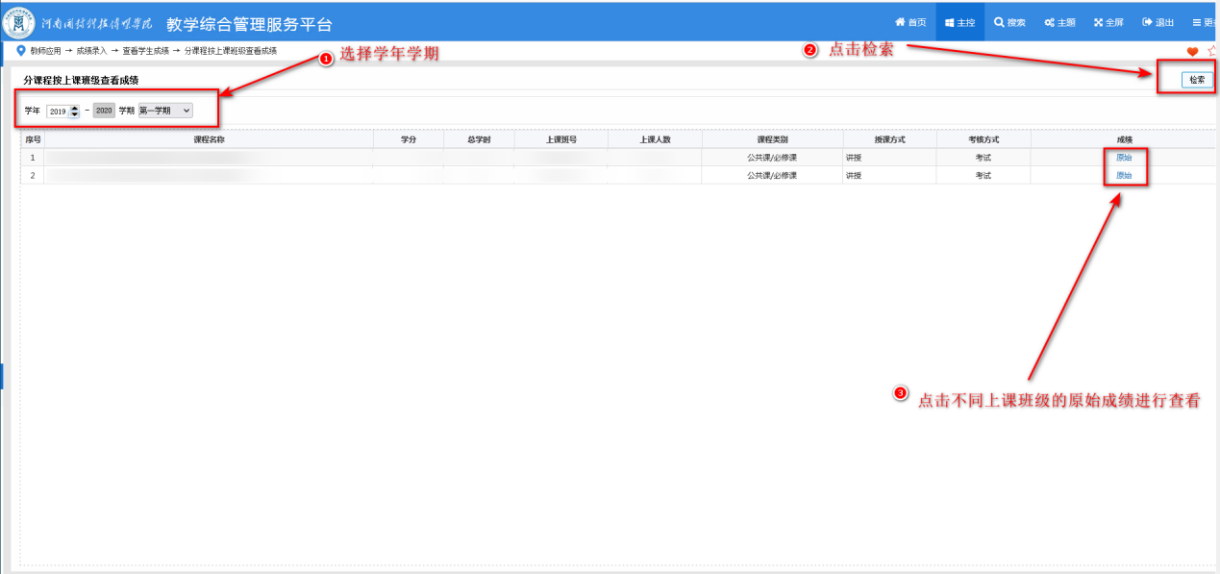
3、点击“原始”后系统会进行弹出成绩弹框，点击打印即可打印
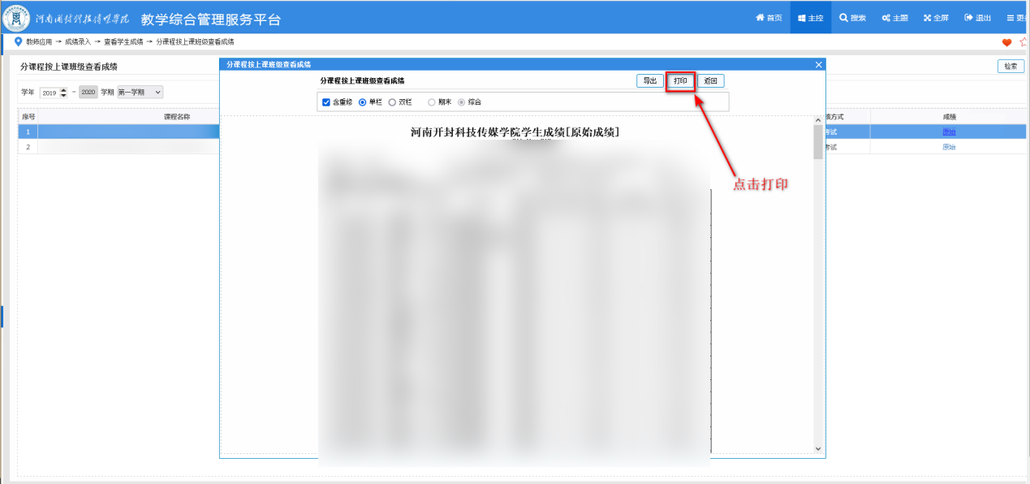
注：第一次打印需进行安装打印控件，按系统提示进行操作即可

